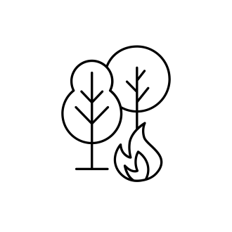

Handlungsmaßnahmen

1. Prävention
Überlegt in Teams oder Kleingruppen, wie man Waldbrände verhindern kann und notiert eure Ideen in diesem Cluster:

kein offenes Feuer machen

keine Monokulturen anpflanzen

Waldbrände verhindern

Recherchiert im Internet zu diesem Thema und erweitert das Cluster um weitere
Präventionsmaßnahmen.

Informiert euch im Internet über den „Waldbrandgefahrenindex“ (WBI) und checkt auf der Homepage des Deutschen Wetterdienstes die aktuelle Gefahr für eure Region. Notiert hier, was ihr herausgefunden habt:

2. Intervention
Was ist zu tun, wenn es zu einem Waldbrand gekommen ist, z.B. während eures Picknicks im Wald?
Recherchiert zu dieser Frage im Internet und macht euch Notizen:

3. Handlungsleitfaden
Fertigt anschließend in Teams oder Kleingruppen ein Plakat in DIN A3 an, auf dem ihr konkrete Handlungshinweise in Kurzform notiert. Zeichnungen sollen euren Handlungsleitfaden ergänzen.
Wählt entweder das Thema Prävention oder Intervention für euer Plakat!
Stellt eure Ergebnisse in der Klasse vor und besprecht sie.

